【更新】2019/1/7【編輯著作權者】黃婉玲
（建議使用工具列--〉檢視--〉文件引導模式/功能窗格）

（參考題庫~本文只收錄部份頁面,且部份無法超連結其他位置及檔案）

《《會計學申論題庫彙編04》107-104年(共82單元)》》》
。01(91-94年)共84單元。02(95-99年)共98單元。03(100-103年)共83單元

【註】包括。a。另有測驗題
【其他科目】。S-link123總索引。01警察&海巡考試。02司法特考&專技考試。03公務人員考試
◆◇各年度考題◆◇。107年(31)。106年(22)。105年(19)。104年(20)
（1） | 公務人員特種考試司法人員三等考試*  。檢察事務官財經實務組、司法事務官財經事務組 | 。107年。106年。105年。104年*  。103~100年。99~95年。94~91年
（2） | 特種考試地方政府公務人員考試~*  3A三等財稅行政〈會計學〉*  3B三等會計〈中級會計學〉*  04四等財稅行政〈會計學概要〉 | 。107年3A。107年3B。107年04*  。106年3A。106年3B。106年04*  。105年3A。105年3B。105年04*  。104年3A。104年3B。104年04*  。103~100年。99~95年。94~91年
（3） | 公務人員高等考試*  二級~2A會計/2B財稅〈高等會計學及管理會計〉*  3A三級~會計〈中級會計學〉*  3B三級財稅行政、金融保險〈會計學〉 | 。107年2A。107年2B。107年3B。106年3A。106年3B*  。105年3A。105年3B。104年3A。104年3B*  。103~100年。99~95年。94~91年
（4） | 公務人員普通考試。財稅行政等 | 。107年。106年。105年。104年*  。103~100年。99~95年。94~91年
（5） | 公務人員升官等薦任考試*  01財稅行政02會計〈中級會計學〉 | 。106年01。106年02。104年01。104年02*  。103~100年。99~95年。94~91年
（6） | ◎特種考試退除役軍人轉任公務人員考試。會計*3A三等／04A四等*  ◎國軍上校以上軍官轉任公務人員三考試。3B會計 | 。106年3A。106年4A*  。105年3B。104年3A。104年4A*  。103~100年。99~95年。94~91年
（7） | 公務人員特種考試原住民族考試~*  3A三等財稅行政〈會計學〉*  3B三等會計〈中級會計學〉*  04四等財稅行政〈會計學概要〉 | 。107年03A。107年04*  。106年03A。106年03B。106年04*  。105年3A。105年04*  。103~100年。99~95年。94~91年
（8） | 公務人員特種考試身心障礙人員考試~*  03三等~財稅行政、會計、金融保險*  04四等~財稅行政、金融保險 | 。107年03。107年04。106年03。106年04*  。105年03。105年04。104年03。104年04*  。103~100年。99~95年。94~91年
（9） | ◎交通事業鐵路人員升資考試員級晉高員級士級晉~材料管理/*公路~員級晉高員級*  ◎港務升資考試員級晉高員級~會計 | 。103~100年。99~95年。94~91年
（10） | 專門職業及技術人員高等考試。會計師  *01中級會計學  *02高等會計學 | 。107年01。107年02。106年01。106年02*  。105年01。105年02。104年01。104年02*  。103~100年。99~95年。94~91年
（11） | 專門職業及技術人員普通考試考試。記帳士 | 。107年。106年。105年。104年*  。103~100年。99~95年。94~91年
（12） | 公務人員特種考試稅務人員考試  *03三等~財稅行政*04四等~財稅行政 | 。106年03。106年04。104年03。104年04*  。103~100年。99~95年。94~91年
（13） | ◎公務人員特種考試法務部調查局調查人員考試~財經實務組。*03三等〈中級會計學〉  *04A四等〈會計學概要〉*  ◎公務人員特種考試外交領事人員四等考試~  *04B外交行政人員〈會計學概要〉 | 。107年03。107年04A。107年04B*  。106年03。106年04A。106年04B*  。105年03。105年04A。105年04B*  。104年03。104年04B*  。103~100年。99~95年。94~91年
（14） | 公務人員特種考試關務人員考試~關稅會計*  03三等〈中級會計學〉*  04四等〈會計學概要〉 | 。107年03。107年04*  。106年03。106年04。105年03。105年04*  。104年03。103~100年。99~95年。94~91年
（15） | 特種考試交通事業鐵路人員考試*  。高員三級~會計 | 。107年。106年。105年。104年*  。103~100年。99~95年。94~91年
回目錄(14)〉〉回首頁〉〉

104年(20)

10401。（14）104年公務人員特種考試關務人員三等考試。關稅會計
104年公務人員特種考試關務人員考試試題10330
【考試別】關務人員考試【等別】三等考試【類科】關稅會計【科目】中級會計學【考試時間】2小時

一、甲公司於 20X4年 8 月 1 日分別以成本$800,000 及$1,200,000 購入廣大公司及聯大公司之股票，分類為備供出售金融資產，20X4年 12 月 31 日廣大公司與聯大公司股票的公允價值分別為$900,000 及$1,250,000。甲公司於 20X5年 4 月 1 日以$950,000 出售廣大公司股票。20X5年 12 月 31 日聯大公司股票之公允價值為$1,300,000。假設不計入上述股票交易相關之損益影響時，甲公司於 20X4年度及 20X5年度之稅前淨利皆為$1,500,000。甲公司除上述股票交易外，無其他綜合損益項目。所得稅之稅率為 17%，且適用於所有類別之所得。試作：
(一)編製甲公司 20X4年度部分綜合損益表，須列示本期淨利、其他綜合損益及本期綜合損益與上述股票交易相關之表達（若適用）。（10分）
(二)編製甲公司 20X5年度部分綜合損益表，須列示本期淨利、其他綜合損益及本期綜合損益與上述股票交易相關之表達（若適用）。（15分）

二、甲公司 20X5年 1 月 1 日以成本$6,000,000 購入一項專利權，估計耐用年數 6年，無殘值。甲公司對該項專利權之後續衡量採用重估價模式，且資產重估價增值隨攤銷費用比例轉入保留盈餘。該項專利權在 20X5年 12 月 31 日、20X6年 12 月 31 日及 20X7年 12 月 31 日的公允價值分別為$6,500,000、$3,500,000 及$3,200,000。試作：
(一)以下列表格方式繪製在試卷上列示有關該項專利權之相關事項，對甲公司 20X5、
20X6 及 20X7年度之本期淨利與本期其他綜合損益影響之金額。（須註明增加或減少）（18分）
年度 | 20X5 | 20X6 | 20X7
增加或減少本期淨利之金額
增加或減少本期其他綜合損益之金額

(二)重估價模式不適用於那些無形資產？（7分）

三、甲公司 20X5年 12 月 31 日結帳完成後之資產、負債及權益之總金額分別為$600,000,000、$250,000,000 及$350,000,000。會計師於 20X6年 4 月查核時發現下列事項：甲公司於 20X5年 9 月 30 日經股東會通過，將其家電部門之設備作為財產股利分配給股東，且已符合分類為待分配予業主之非流動資產條件。待分配資產之帳面金額為$150,000,000。分配事項至 20X6年 3 月 1 日全部完成。甲公司對於此件事項之會計處理係於 20X5年 9 月 30 日僅作備忘紀錄並停止提列設備之折舊，而於 20X6年 3 月 1 日正式入帳，分錄為：借記「保留盈餘$150,000,000」、貸記「設備$150,000,000」。分別假設下列二種情況：
情況一：待分配資產之公允價值減分配成本為：20X5年 9 月 30 日$120,000,000、
20X5年 12 月 31 日$140,000,000、20X6年 3 月 1 日$170,000,000。
情況二：待分配資產之公允價值減分配成本為：20X5年 9 月 30 日$200,000,000、
20X5年 12 月 31 日$240,000,000、20X6年 3 月 1 日$220,000,000。
試作：
(一)假設在情況一下，計算甲公司 20X5年底正確之資產、負債及權益總額。（15分）
(二)假設在情況二下，計算甲公司 20X5年底正確之資產、負債及權益總額。（10分）

四、甲公司有關退休金之資料如下：◇◆
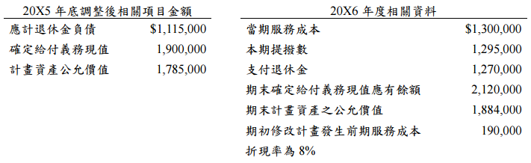
試作：
(一)計算甲公司 20X6年度計畫資產之實際報酬。（5分）
(二)計算甲公司 20X6年度淨確定給付義務及計畫資產之再衡量損益合計金額（須註明利益或損失）。（10分）
(三)計算甲公司 20X6年度退休金費用之金額（須列示構成項目）。（10分）

回目錄(8)〉〉回首頁〉〉

10402。a（8）104年公務人員特種考試身心障礙人員三等考試。財稅行政
104年公務人員特種考試身心障礙人員考試試題30550
【考試別】身心障礙人員考試【等別】三等考試【類科】財稅行政【科目】會計學【考試時間】2小時
【註】本試題共分兩部分，第一部分為申論題，第二部分為單一選擇題。

甲、申論題部分：（50分）
一、甲公司採曆年制及存貨定期盤存制。甲公司在 X4 及 X5年的部分財務報表資料如下：◇◆
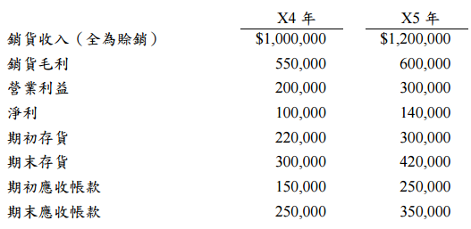
試作：（下列各題獨立，互不影響）
(一)假設甲公司 X5年期初存貨少列$40,000；X5年期末存貨多列$60,000。如果上述存貨錯誤未發生，則 X5年度存貨週轉率為何？（6分）
(二)假設甲公司 X4年銷貨收入少列$50,000，該筆帳款已於 X5年收現，X5年銷貨收入多列$100,000。如果上述錯誤未發生，則 X5年度之應收帳款平均收款日數（假設一年以 360 天計）為何？（6分）
(三)假設 X5年度有一筆應收帳款$60,000，因顧客倒閉確定收不回來，但公司疏忽而未沖銷備抵呆帳。請問上述錯誤對應收帳款淨額之週轉率的影響如何（上升、下降或不變）？請提出理由支持你的答案。（3分）

二、乙公司於 X4年 1 月 1 日向丁公司承租一部機器設備，相關資料如下：
(1)租期 3年，每年租金$430,000，年底支付。租期屆滿機器設備估計殘值為$200,000，不過乙公司可按$120,000 加以承購。
(2)該機器設備估計可用 5年，5年後無殘值，採直線法計提折舊。
(3)機器設備每年的維修及保險費$30,000，經雙方約定由丁公司負擔（但丁公司已轉嫁於租金中），此外乙公司必須負擔佣金及法律費用等原始直接成本$100,000。
(4)此項租賃的隱含利率為 12%，租賃資產在 X4年 1 月 1 日的公允價值為$1,084,900。
試作：（四捨五入至整數位）（每小題 5分，共 20分）
(一)此一租賃合約之最低租賃給付現值（present value of minimum lease payments）為多少金額？並請按此金額判斷該租賃合約應為「融資租賃」或「營業租賃」？
(二)根據此一租賃合約，記錄乙公司在 X4年 1 月 1 日應有的分錄。
(三)在乙公司 X4年底資產負債表上，此項租賃之「應付租賃款」科目餘額應為多少？
(四)記錄若乙公司在 X6年底行使承購權之分錄。
（現值資料：P3,12% = 2.401831；p3,12% = 0.71178）

三、下列是丙公司 X4 及 X5年簡要之資產負債表資訊：◇◆
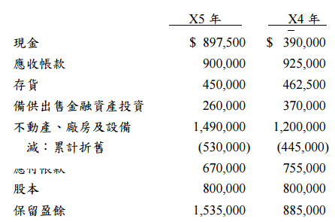
X5年其他交易資料：
出售備供出售金融資產投資之損失$45,000；未出售任何不動產、廠房及設備；已支付之現金股利$100,000；X5年之淨利$750,000。丙公司將支付股利之現金流量分類為籌資活動之現金流量。
試作：
(一)丙公司 X5年度來自營業活動之現金流量。（10分）
(二)丙公司 X5年度之自由現金流量（free cash flows）。（5分）

